６　経年変化

6.1　質量濃度の経年変化

6.1.1　解析方法

自動濃度測定機によるPM2.5の測定値を用いて質量濃度の経年変化を解析した。

解析期間は平成25年度から29年度までとし、年度単位の集計値を用いた。

解析地点は大気常時監視測定局(一般局)のうち、期間中に継続して測定していること（年間250日以上）や4章「年間のPM2.5高濃度発生状況」で用いた解析地点を考慮して全89局を選定した。解析に使用した都道府県別の測定局数を表6-1-1に、測定局の分布状況を図6-1-1に示す。(各測定局の名称は資料編5.2に記載)

今回の解析では年平均値の経年変化のほかに、高濃度の発生状況を把握するため年間98%日平均値(以下、98%値という)の経年変化についても検討した。

表6-1-1 解析対象局数

|  |  |
| --- | --- |
| 都県名 | 測定局数 |
| 茨　城 | 6 |
| 栃　木 | 7 |
| 群　馬 | 3 |
| 埼　玉 | 16 |
| 千　葉 | 13 |
| 東　京 | 8 |
| 神奈川 | 12 |
| 山　梨 | 3 |
| 長　野 | 6 |
| 静　岡 | 15 |
| 合　計 | 89 |

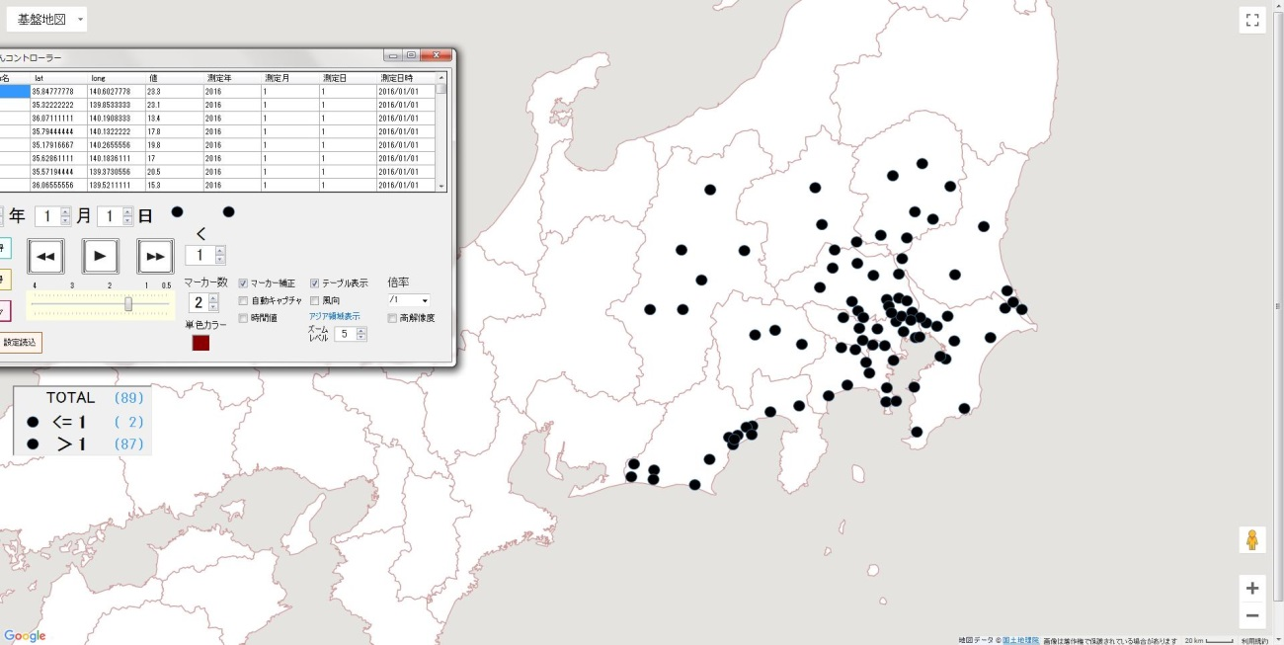

6.1.2　結果

図6-1-1　解析対象地点

（1）都県別の経年変化

平成25年度から29年度までの経年変化を都県別に集計した結果を図6-1-2(年平均値)､6-1-3(98%値)に示す。質量濃度は、東京都(年平均値)や群馬・静岡県(98%値)で平成26年度に増加したものの、多くの都県では平成25年度から29年度にかけて年平均値、98%値ともに減少傾向にあった。

年平均値の推移をみると、栃木県や長野県は毎年概ね同程度で減少していた。栃木県、長野県は年平均値が低く(後述の表6-1-2参照)、今回解析した都県の中で都市汚染の影響を受けにくい地域であると考えられる。こうした地域における年平均値の減少は、広域的なPM2.5の汚染が毎年改善していることを示唆していると考えられた。

その他の都県は、関東域内を中心に近傍で生成するPM2.5の影響をより受けていると考えられ、気象状況の毎年の変化を受けて、年平均値の減少程度が年によって異なると推察された。

98%値も年により異なる減少程度を示しているが、これは広域的なPM2.5の汚染の改善に加え、地域的に生成する高濃度PM2.5の発生程度が毎年の気象状況の影響を受けて異なることが関係していると考えられた。



図6-1-2　年平均値の経年変化　　(破線は環境基準15μg/m3を示す)



図6-1-3　98%値の経年変化　　(破線は環境基準35μg/m3を示す)

質量濃度の減少程度が年度や都県によって異なることから、前年度と比較した各年度の増減量を図6-1-4に示した。（上図は前年度と比較した年平均値の増減量を、下図は同様に比較した98%値の増減量を示す。）

図6-1-2、3でも述べたように一部の都県では平成26年度に前年から増加したものの、多くの自治体では平成26年度以降は減少傾向にあった。

年平均値の増減をみると、都県平均(図中の「全体」)は平成26年度と29年度に前年度から0.4 g/m3減少したが、平成27、28年度はそれぞれ1.2 g/m3減少しており、特に27、28年度に質量濃度が低下したことが確認された。また、平成27年度と28年度を比較すると、都県の多くは平成27年度の減少量が大きかったが、神奈川県、山梨県、静岡県では平成28年度の減少量が大きく、地域によって異なることも明らかとなった。

98%値の増減をみると、全体では平成27年度に最も濃度が減少(6.1 g/m3)しており、これは平成27年度以降に高濃度日の発生が少なくなったためと考えられた。(4章 図4-1-6参照)

図6-1-4　前年度からの質量濃度の増減　(上：年平均値、下：98%値)

次に各年度の質量濃度を都県別の順位とともに表6-1-2に示す。

年平均値については、5年間を通して濃度が高かったのは東京都で最も低かったのは長野県であった。98%値については、平成25年度は千葉県の濃度が最も高かったが、その後は東京都の濃度が高く、一方、期間中に最も濃度が低かったのは長野県であった。

各都県の平均値をもとに年平均値が環境基準（15 g/m3）を超過した都県数をみると(表中の下線部が環境基準値)、平成25年度は2自治体（東京都、埼玉県）であったが平成26年度は1自治体（東京都）、平成27年度以降はゼロとなった。同様に98%値をみると環境基準（35 g/m3）を超過したのは平成25年度に7自治体、平成26年度は6自治体であったが、平成27年度以降はゼロとなった。

全体の変化をみると、年平均値(表中の都県平均)は平成25年度(14.0 g/m3)から平成29年度(10.7 g/m3)までの5年間で3.3 g/m3 (24%)減少したが、98%値は37.9 g/m3から26.3 g/m3へと11.6 g/m3 (31%)減少しており、特に高濃度の発生が減少していることが確認された。

都県間の濃度差をみると、年平均値は平成25年度から平成29年度まで概ね4～6 g/m3の差であったが、98%値の濃度差は平成25年度の14.3μg/m3から平成29年度の8.3 g/m3へと縮小していた。近年、高濃度日が発生しにくくなったことから都県間の98%値の濃度差が小さくなったと考えられた。

表6-1-2 都県別の年平均値及び98%値(濃度順)　　　　　　　　　　　　（μg/m3）



（2）測定局別の経年変化

多くの都県で質量濃度が平成27、28年度に減少していたことから、平成25年度を基準として、平成27年度と28年度の質量濃度がそれぞれどの程度減少したかを地点（測定局）別に検討した。(減少量を平成25年度値から平成27(または28)年度値を減じて求めた。)

平成27年度と28年度の年平均値の減少量を図6-1-5に示す。

平成27年度に最も減少したのは香取羽根川（10.9 g/m3、千葉県）次いで富津下飯野（7.4 g/m3、千葉県）であった。茨城県や静岡県の一部でも4 g/m3を超える減少量を示した。平成27年度は全89地点のうち32地点(36%)で前年度から2 g/m3以上減少しており、その多くは埼玉県付近を中心にした関東平野内の地点であった。

平成28年度も、平成25年度から最も減少した地点は香取羽根川（12.5 g/m3）、次いで富津下飯野（9.0 g/m3）の順であったが、両地点とも減少量は平成27年度より大きくなった。全89地点のうち75地点(84%)で2 g/m3以上減少しており、栃木県、山梨県、長野県を除く都県では4 g/m3以上減少した地点がみられた。

図6-1-5　平成25年度からの年平均値の減少量（左：平成27年度 右:平成28年度(μg/m3）)

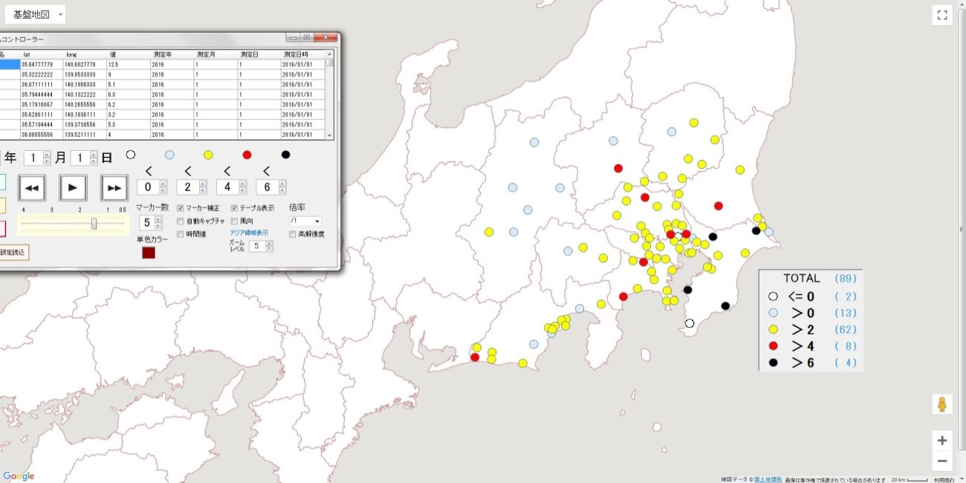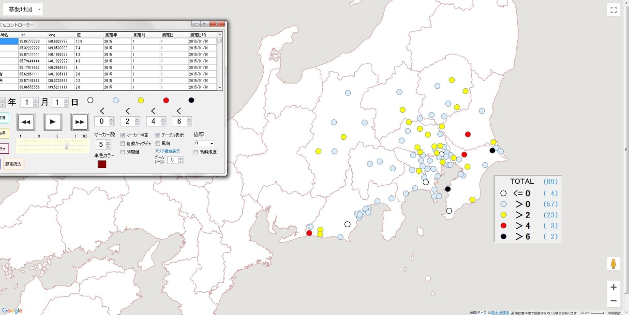

次いで98%値の減少量をみると、平成27年度に最も減少したのは年平均値と同様に香取羽根川（20.4 g/m3）次いで富津下飯野（18.3 g/m3）の順であった（図6-1-6）。平成27年度は全89地点のうち25地点(28%)で前年度から10 g/m3以上減少しており、これらは主に関東平野内の地点であった。

平成28年度も香取羽根川（23.3 g/m3）次いで富津下飯野（23.1 g/m3）の順に濃度が減少していたが、全体的に減少量は平成27年度より大きくなった。全89地点のうち54地点(61%)では平成25年度から10 g/m3以上減少していることが確認された。また、10 g/m3以上減少した地点は関東平野内と静岡県の一部にみられた。

図6-1-6　平成25年度からの98%値の減少量（左：平成27年度 右:平成28年度(μg/m3）)

